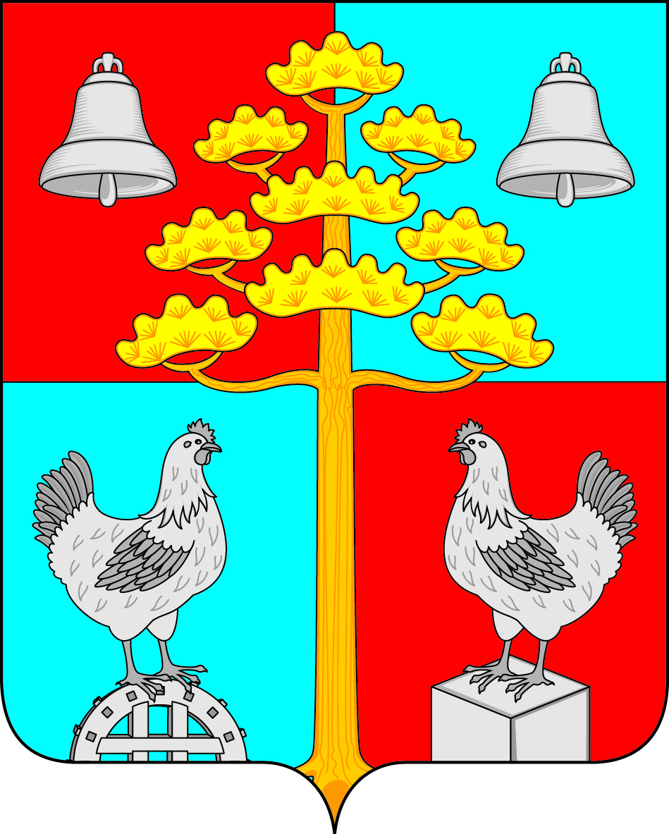

Российская Федерация
Иркутская область
АДМИНИСТРАЦИЯ
СЕЛЬСКОГО ПОСЕЛЕНИЯ
СОСНОВСКОГО
МУНИЦИПАЛЬНОГО ОБРАЗОВАНИЯ

ПОСТАНОВЛЕНИЕ
От 28 .02.2020г. № 14
с. Сосновка
Об утверждении отчета о реализации муниципальной программы «Развитие муниципального хозяйства на территории сельского поселения Сосновского муниципального образования» на период 2017-2022 годы за 2019 год

В целях обеспечения эффективного использования бюджетных средств, в соответствии с Порядком разработки, утверждения и реализации муниципальных программ, утвержденным постановлением администрации сельского поселения Сосновского муниципального образования от 14.11.2013 года № 78, а также реализации статьи 179 Бюджетного кодекса Российской Федерации, руководствуясь ст.ст. 23,45 Устава Сосновского муниципального образования,
Постановляю:
- Утвердить отчет о реализации муниципальной программы «Развитие муниципального хозяйства на территории сельского поселения Сосновского муниципального образования» на период 2017-2022 годы за 2019 год (приложение 1).
- Ведущему специалисту по организационной работе Братчиковой К.А.опубликовать настоящее постановление в периодическом печатном издании, газете «Сосновский вестник» и разместить на официальном сайте администрации сельского поселения Сосновского муниципального образования в информационной телекоммуникационной сети «Интернет», по адресу:http// сосновка-адм.рф/.

Глава сельского поселения
Сосновского муниципального образования В.С. Мелентьев

УТВЕРЖДЕН
постановлением администрации
сельского поселения Сосновского
муниципального образования
от «28» февраля 2020г. № 14
Приложение 1
Отчет о реализации муниципальной программы «Развитие муниципального хозяйства на территории сельского поселения Сосновского муниципального образования» на период 2017-2022 годы
за 2019 год
- Краткое описание выполненных в отчетном году основных мероприятий, а также результатов, достигнутых в отчетном периоде
Таблица 1
Наименование программы | Код целевой статьи расходов по бюджетной классификации | Наименование мероприятия | Утверждено бюджетной росписью с учетом изменений, руб. | Исполнено, руб. | % выполнения | Краткое описание выполненных мероприятий
Муниципальная программа " Развитие муниципального хозяйства на территории сельского поселения Сосновского муниципального образования " на период 2017-2019 годы | 7310029999 | Мероприятия в области дорожного хозяйства | 1292,35 | 917,31 | 71,0 | -обустройство освещения автомобильных дорог- 138,0 т. р.;  - частичная отсыпка дорог местного значения -628,4т. р.;  - приобретение дорожных знаков-6,4;  - нанесение дорожной разметки-45,8 т. р.  - устройство пешеходной дорожки-99,9 т. р.  - грейдирование дорог местного значения- 51,0 т. р.;  - текущий ремонт переезда уастка а/ дороги по пер. Заречному- 17,7 т. р.
 | 73100S2370 |  | 441,95 | 441,95 | 100,0 | Выполнение мероприятий проектов народных инициатив
 | 7320029999 | Мероприятия в области жилищного хозяйства | 37,56 | 37,56 | 100,0 | - ремонт муниципальной квартиры по ул. Мира,1-6 на сумму 37,561 т.р.
 | 7330029999 | Мероприятия в области коммунального хозяйства | 145,97 | 142,33 | 97,5 | - приобретение погружного скважинного насоса- 9,8 т. р.;  - шланг, хомуты, труба профильная – 8,6 т. р.;  - ремонт и диагностика оборудования-2,435 т. р.;  - исследование воды- 70,7 т. р.;  - бурение скважины для заливки корта- 51,8 т. р.
 | 7340029999 | Мероприятия, направленные на благоустройство уличного освещения | 201,98 | 187,21 | 92,7 | - услуги а/ вышки- 7,0 т. р.;  - приобретение осн. ср- в (уличные светильники)- 160,4;  - приобретение материальных запасов- 19,8т. р.
 | 7350029999 | Мероприятия, направленные на организацию и содержание мест захоронения | 5,5 | 5,5 | 100,0 | - приобретение ГСМ для вывозки мусора- 3,5 т. р.;  -приобр. мусорн.мешков, перчаток- 2,0 т. р.
 | 7360029999 | Мероприятия, направленные на благоустройство территории | 749,48 | 664,62 | 88,7 | - ремонт ограждения МФ спортивной площадки- 35,141 т. р.;  - приобретение основных средств и материальных запасов ( новогодн. гирлянда, ГСМ, зап. части к а/ машине, краска, пиломатериал, мусорные контейнеры
 | 73600 S2370 | Мероприятия, направленные на реализацию мероприятий перечня проектов народных инициатив | 64,82 | 64,82 | 100,0 | Приобретение теневого навеса- 64,817
 | 73600 S2971 | Мероприятия, направленные на мест накопления ТКО | 591,68 | 591,68 | 100,0 | - ограждение контейнерных площадок, приобретение контейнеров- 591,68 т. р.
ИТОГО: |  |  | 3531,29 | 3052,98 | 86,4

Постановлением администрации сельского поселения Сосновского муниципального образования от 20.12.2016 г. № 380 утверждена муниципальная программа «Развитие муниципального хозяйства на территории сельского поселения Сосновского муниципального хозяйства» на период 2017-2019годы с продлением срока действия муниципальной программы на 2020 год и плановый период 2021-2022 годы.
В 2019 году в план мероприятий программы были включены следующие основные мероприятия:
В сфере содержания жилищного хозяйства
- ремонт муниципальной квартиры по ул. Мира 1-6
В сфере развития системы коммунального хозяйства
- бурение скважины для заливки корта и приобретение погружного насоса, шланга, хомутов;
- ремонт и диагностика оборудования;
- выполнение исследования питьевой воды и забор проб;
- приобретение материальных запасов.
Благоустройство территории
- приобретение основных комплектующих средств и материальных запасов для дооборудования уличного освещения;
- оплата услуг по дооборудованию уличного освещения;
- приобретение ГСМ для вывозки мусора;
- приобретение материальных запасов для выполнения работ по благоустройству;
- приобретение сувенирной продукции для награждения участников конкурса «Лучшее оформление усадеб»;
- оплата работ, услуг по благоустройству территории; выполнение работ, услуг по содержанию имущества.
В области дорожного хозяйства
- ремонт и содержание автомобильных дорог;
- изготовление техпаспортов на автомобильные дороги.
В течение 2019 года в муниципальную программу «Развитие муниципального хозяйства на территории сельского поселения Сосновского муниципального хозяйства» внесены изменения в части изменения мероприятий программы и перераспределения финансирования мероприятий программы.

- Анализ объема финансирования муниципальной программы в отчетном периоде
В 2019 году денежные средства на реализацию муниципальной программы составили 3052,98 тыс. руб. или 86,4 % от годовых бюджетных назначений.
При выполнении программных мероприятий в 2019 году получены следующие результаты по сравнению с предыдущим периодом (2018 год):
- увеличено количество приведенных, в соответствии с требованиями, элементов благоустройства на 6 ед.по сравнению с предыдущим периодом;
- увеличено количество мероприятий по организации и ежегодной очистке и вывозке мусора с мест захоронения на 1 ед. по сравнению с предыдущим периодом;
- мероприятия по упорядочению адресного хозяйства в муниципальном образовании в 2019 году не проводились, работа будет продолжена в 2020 году;
- работа по организации сбора мусора на территории сельского поселения выполнены полностью (обустроены площадки для сбора мусора, установлены контейнера);
- из-за ежегодного увеличения тарифов на тепловую энергии и электроэнергию снижения расходов бюджета на оплату коммунальных услуг (администрация сельского поселения и муниципального учреждения культуры) не произошло;
-снижены расходы бюджета за счет выполнения мероприятий по энергоэффективности и организационных мероприятий на 3%;
- увеличено соответствие техническому состоянию сети автомобильных дорог местного значения (в том числе садоводческих и огороднических а/ дорог), а также дворовых территорий и проездов к дворовым территориям многоквартирных домов сельского поселения на 5%;
- увеличено соответствие техническому состоянию систем коммунальной инфраструктуры на 4%
В таблице 2 приведена информация о запланированном и исполненном количестве показателей муниципальной программы.
Таблица 2

№ п/п | Нименование муниципальной программы | Количество показателей результативности | Исполнение показателей результативности
 |  |  | достигли запланированного уровня | выше запланированного уровня | ниже запланированного уровня | нулевой показатель
1 | " Развитие муниципального хозяйства на территории сельского поселения Сосновского муниципального образования " | 8 | 5 | 1 | 2 | 0

- Оценка эффективности реализации муниципальной программы

По итогам реализации муниципальной программы за 2019 год, а также степени достижения целей и решения задач муниципальной программы считать уровень эффективности реализации муниципальной программы - эффективным.

4. Предложения по дальнейшей реализации муниципальной программы

По итогам реализации муниципальной программы за 2019 год сформированы следующие предложения:
- активизировать работу по ремонту автомобильных дорог местного значения;
- активизировать работу в населенных пунктах муниципального образования по упорядочению адресного хозяйства;
- принять меры по снижению расходов бюджета на оплату коммунальных услуг.
Предложения по дальнейшей реализации муниципальной программы - продолжить реализацию программы.

Глава администрации Сосновского
муниципального образования В.С. Мелентьев

